 | МИНИСТЕРСТВО НАУКИ И ВЫСШЕГО ОБРАЗОВАНИЯ РФ  ФЕДЕРАЛЬНОЕ ГОСУДАРСТВЕННОЕ БЮДЖЕТНОЕ ОБРАЗОВАТЕЛЬНОЕ УЧРЕЖДЕНИЕ ВЫСШЕГО ОБРАЗОВАНИЯ «ЛИПЕЦКИЙ ГОСУДАРСТВЕННЫЙ ТЕХНИЧЕСКИЙ УНИВЕРСИТЕТ»

Институт | Компьютерных наук
Кафедра | Автоматизированных систем управления

Лабораторная работа №2
«Работа с файловой системой OC Linux»

Студент | ПМ-23-1 |  |  |  | Пасичник А.О.
 | группа |  | подпись, дата |  | фамилия, инициалы
Руководитель

доцент |  |  |  |  | Кургасов В.В.
ученая степень, ученое звание |  |  | подпись, дата |  | фамилия, инициалы

Липецк 2025

Цель работы:
Приобрести опыт работы с файлами и каталогами в ОС Linux, настройки прав на доступ к файлам и каталогам.

Прядок выполнения работы:

1. Запустить виртуальную машину с Linux Ubuntu.
2. Загрузиться пользователем root (sudo su)
3. Ознакомиться со структурой системных каталогов ОС Linux на рабочем месте.
Изучить стандарт (2.1. Filesystem Hierarchy Standard)
4. Привести в отчете перечень каталогов с указанием их назначения.
5. Просмотреть содержимое каталога файлов физических устройств. В отчете привести
перечень файлов физических устройств на рабочем месте с указанием назначения
файлов.
6. Перейти в директорий пользователя root. Просмотреть содержимое каталога.
Просмотреть содержимое файла vmlinuz. Просмотреть и пояснить права доступа к
файлу vmlinuz.
7. Создать нового пользователя user
8. Создать в директории пользователя user три файла 1.txt, 2.txt и 3.txt, используя
команды touch, cat и текстовый редактор (на выбор vi/nano).
Просмотреть и пояснить права доступа к файлам.
9. Перейти в директории пользователя root. В отчете описать результат.
10. Изменить права доступа на файл 1.txt в директории пользователя user.
11. Создать жесткую и символическую ссылки на файл 2.txt. Просмотреть результаты.
12. Создать каталог new в каталоге пользователя user.
13. Скопировать файл 1.txt в каталог new.
14. Переместить файл 2.txt в каталог new.
15. Изменить владельца файла 3.txt и каталога new.
16. Удалить файл 1.txt в каталоге new.
17. Удалить каталог new.
18. Найти, используя команду find, файл vga2iso (или другой файл по заданию
преподавателя).

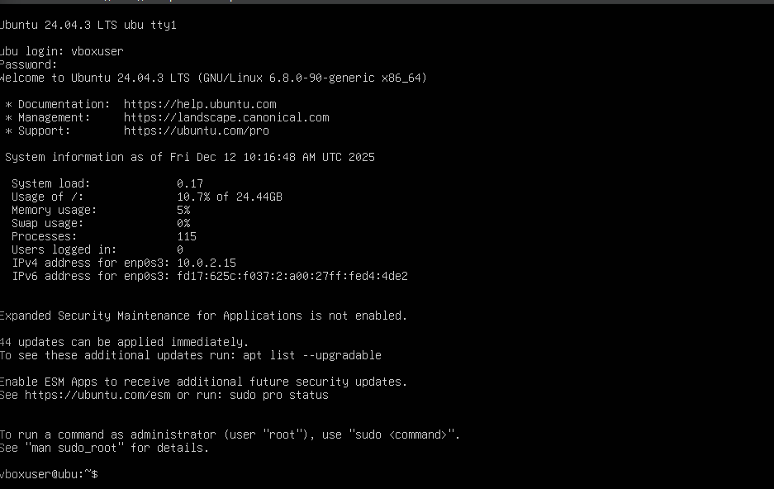
1. Запустить виртуальную машину с Linux Ubuntu.
2. Загрузиться пользователем root (sudo su)
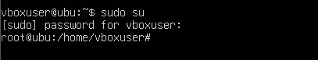

3. Ознакомиться со структурой системных каталогов ОС Linux на рабочем месте.
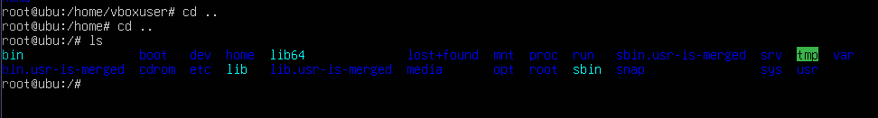
Изучить стандарт (2.1. Filesystem Hierarchy Standard)

4. Привести в отчете перечень каталогов с указанием их назначения.

bin — основные исполняемые файлы (команды) для всех пользователей (например, ls, cat)
bin.usr-is-merged — служебный файл/ссылка, указывающая, что /bin объединён с /usr/bin.
boot — файлы, необходимые для загрузки системы (ядро, initramfs, загрузчик).
cdrom — точка монтирования для CD/DVD-дисков (обычно символическая ссылка).
dev — файлы устройств (жесткие диски, терминалы, USB и т.д.).
etc — конфигурационные файлы системы и приложений.
home — домашние директории пользователей.
lib — библиотеки, необходимые для программ из /bin и /sbin.
lib64 — 64-битные библиотеки (в x86_64 системах).
lib.usr-is-merged — указание на объединение с /usr/lib.
lost+found — восстановленные файлы после проверки файловой системы (fsck).
media — точка монтирования съемных носителей (флешки, внешние диски).
mnt — временная точка монтирования (например, сетевые диски, временные разделы).
opt — дополнительные программные пакеты (часто коммерческие или сторонние).
proc — виртуальная файловая система с информацией о процессах и ядре.
root — домашняя директория суперпользователя (root).
run — временные файлы, созданные с последней загрузки (PID-файлы, сокеты).
sbin — системные исполняемые файлы для администрирования (требуют прав root).
sbin.usr-is-merged — указание на объединение с /usr/sbin.
snap — файлы пакетов Snap (альтернативный формат пакетов в Ubuntu).
srv — данные сервисов, предоставляемых системой (например, веб-сайты, FTP).
sys — виртуальная файловая система sysfs, информация о ядре и устройствах.
tmp — временные файлы (очищаются при перезагрузке).
usr — вторичная иерархия для пользовательских программ и данных (собственные bin, lib, share и т.д.).
usr-is-merged — указание, что /usr объединён с корнем (как в современных дистрибутивах).
var — изменяемые файлы (логи, кэш, очереди, почта).

5. Просмотреть содержимое каталога файлов физических устройств. В отчете привести
перечень файлов физических устройств на рабочем месте с указанием назначения
файлов.

ls -la /dev
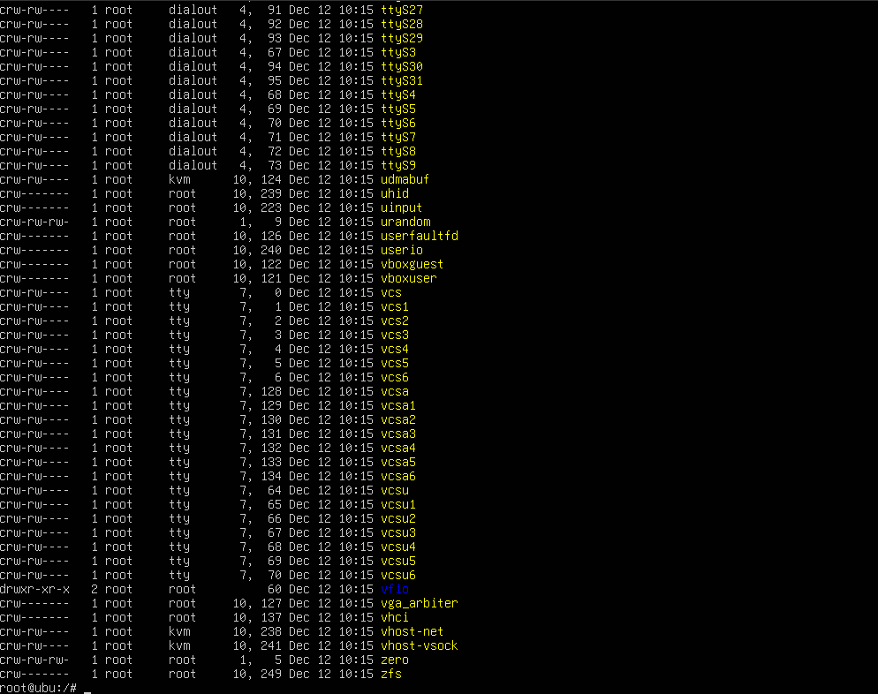
6. Перейти в директорий пользователя root. Просмотреть содержимое каталога.
Просмотреть содержимое файла vmlinuz. Просмотреть и пояснить права доступа к
файлу vmlinuz.

cd /root
ls -la
или
ls -la /root

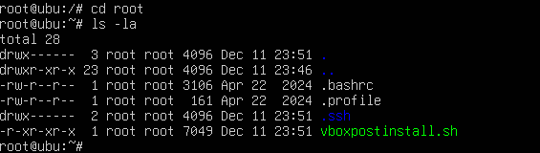

ls -l /boot/vmlinuz*

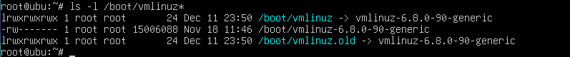

file /boot/vmlinuz-$(uname -r)

ls -l /boot/vmlinuz-$(uname -r)

Тип файла: - = обычный файл (не директория, не символьная ссылка)
Владелец (root):
r = может читать файл
w = может изменять/перезаписывать файл
- = НЕ может выполнять как программу (это нормально для файла ядра)
Группа (root):
r = может только читать файл
- = не может изменять
- = не может выполнять
Все остальные пользователи:
r = могут только читать файл
- = не могут изменять
- = не могут выполнять
7. Создать нового пользователя user

adduser user

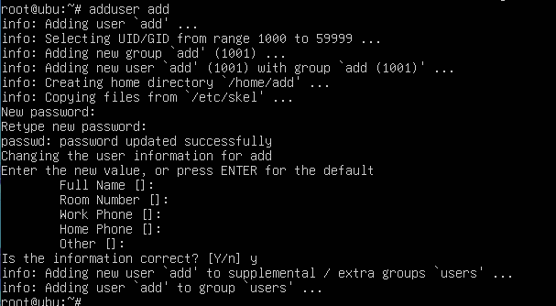

8. Создать в директории пользователя user три файла 1.txt, 2.txt и 3.txt, используя
команды touch, cat и текстовый редактор (на выбор vi/nano).
Просмотреть и пояснить права доступа к файлам.

touch ~/1.txt
cat > ~/2.txt (Ctrl+D для сохранения)
vi ~/3.txt (нажать i для входа в режим вставки, затем Esc, затем :wq и Enter для сохранения и выхода)

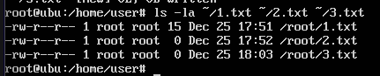

Первый символ - означает, что это обычный файл (не каталог)
Далее идут три группы по три символа:
rw- - права владельца (чтение и запись)
r-- - права группы (только чтение)
r-- - права остальных пользователей (только чтение)
Цифра 1 показывает количество жестких ссылок на файл
Первое user - имя владельца файла
Второе user - имя группы-владельца
0 - размер файла в байтах (файлы пустые)
Далее идет дата/время последнего изменения и имя файла

wq - это команды редактора vi/vim, которые вводятся в режиме команд (после нажатия Esc

Расшифровка:
:w - write (записать) - сохранить файл
:q - quit (выйти) - выйти из редактора
:wq - записать и выйти (сочетание двух команд)

9. Перейти в директории пользователя root. В отчете описать результат.
cd /root
ls -ld /root

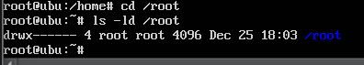

- drwx------ - только владелец (root) имеет полный доступ
- d - это директория
- rwx - root может читать, писать и выполнять
- --- - группа и другие пользователи не имеют никаких прав

10. Изменить права доступа на файл 1.txt в директории пользователя user.
ls -l ~/1.txt – текущие права
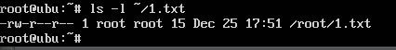
chmod 755 ~/1.txt
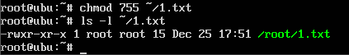
rwxr-xr-x (владелец: все, остальные: чтение+выполнение)

chmod g+w ~/1.txt
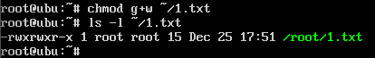
добавить запись группе

Числовой формат (octal):
- 7 = rwx (4+2+1) = чтение+запись+выполнение
- 6 = rw- (4+2+0) = чтение+запись
- 5 = r-x (4+0+1) = чтение+выполнение
- 4 = r-- (4+0+0) = только чтение
Символьный формат:
- u - владелец (user)
- g - группа (group)
- o - остальные (others)
- a - все (all)
- + - добавить право
- - - убрать право
- = - установить точно

11. Создать жесткую и символическую ссылки на файл 2.txt. Просмотреть результаты.
ln ~/2.txt ~/hardlink_2.txt – жесткая ссылка
ln -s ~/2.txt ~/symlink_2.txt – символическая ссылка

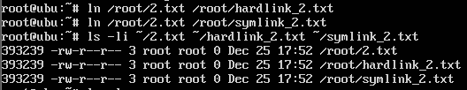

12. Создать каталог new в каталоге пользователя user.
mkdir /home/user/new – создание каталога
ls -i – проверка создания, выполняется в каталоге user
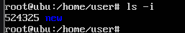

13. Скопировать файл 1.txt в каталог new.
cp /root/1.txt /home/user/new/
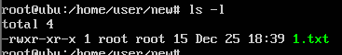

14. Переместить файл 2.txt в каталог new.
cp /root/2.txt /home/user/new/

15. Изменить владельца файла 3.txt и каталога new.
sudo chown root /home/user/new
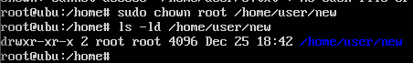
drwxr-xr-x 2 root root 4096 Dec 25 18:42 /home/user/new
- d - это каталог
- rwxr-xr-x - права доступа (владелец: rwx, группа: r-x, другие: r-x)
- 2 - количество жестких ссылок (стандартно для пустого каталога: . и ..)
- root - владелец (изменился с user на root)
- root - группа-владелец (не изменилась, осталась root)
- 4096 - размер каталога в байтах
- Dec 25 18:42 - дата последнего изменения
- /home/user/new - полный путь к каталогу

16. Удалить файл 1.txt в каталоге new.
rm /home/user/new/1.txt

17. Удалить каталог new.
rm -r new – выполняется в /home/user

18. Найти, используя команду find, файл vga2iso (или другой файл по заданию
преподавателя).
find / -name "vga" 2>/dev/null | head -20
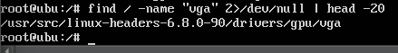

vga2iso – это утилита не входит в стандартную установку Ubuntu, поэтому для проверки команды я нашла другой файл: vga.
1. find - основная команда
Утилита для поиска файлов и каталогов в Linux
Рекурсивно обходит директории, начиная с указанного пути
2. / - путь для поиска
Корневая директория (самый верхний уровень файловой системы)
Поиск будет производиться начиная с корня и во всех поддиректориях
Можно указать другой путь: find /home или find . (текущая директория)
3. -name "vga" - критерий поиска по имени
-name - опция для поиска по точному имени файла
"vga" - шаблон имени:
vga - обязательно должно содержать "vga" в конце имени
4. 2>/dev/null - перенаправление ошибок
2> - перенаправление потока стандартных ошибок (stderr)
/dev/null - специальное устройство, которое отбрасывает все данные
Скрывает сообщения об ошибках: "Permission denied", "No such file or directory"
Ускоряет вывод, убирая ненужные сообщения
5. | - пайп (конвейер)
Передает вывод (stdout) одной команды на вход другой
В данном случае: вывод find передается на вход head
6. head -20 - ограничение вывода
head - утилита для вывода первых строк/элементов
-20 - опция, указывающая вывести первые 20 строк
Если find найдет 100 файлов, будут показаны только первые 20

